ZAPROSZENIE
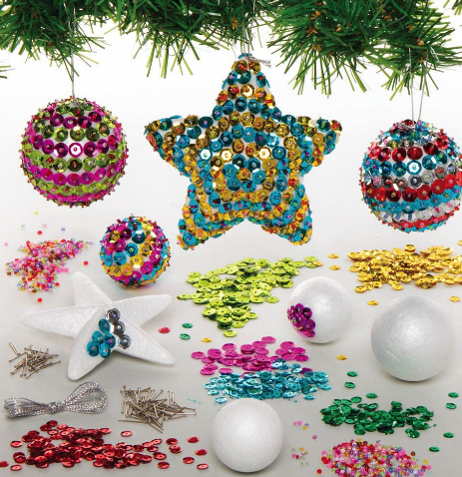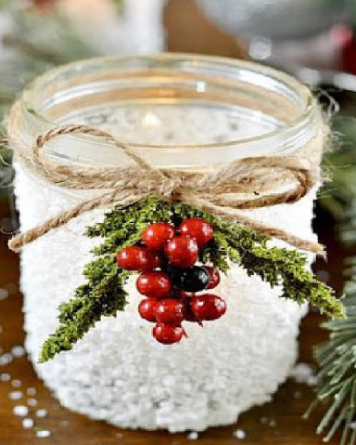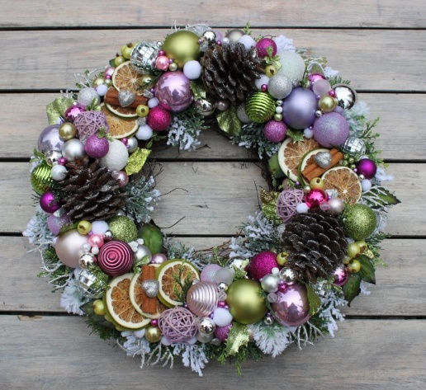

Serdecznie zapraszam na „Warsztaty wykonywania ozdób świątecznych”
(dekoracja bombek, wykonywanie lampionów, stroiki świąteczne)
Kiedy: 01.12.2022 r. (czwartek)
Czas: w godzinach 15.30 – 18.30
Gdzie: stołówka szkolna
Dla kogo? Uczniów, Rodziców, Nauczycieli

Wszystkie wykonane dzieła zostają przekazane na szkolny Jarmark świąteczny w dn. 13-14-15.12.2022 r.
(stoliki przy sali 114/113 - świetlica szkolna)

Organizator warsztatów - Kierownik świetlicy – Monika Zimny
